Catégorie A Personnalités Prix Solaire Suisse 2018
Lucien Keller a été un précurseur et un acteur majeur, dès le début de sa carrière, dans tous les domaines de l’utilisation rationnelle de l’énergie et notamment du solaire. Il a contribué au déve- loppement et à l’essor de ces technologies en participant activement à différents programmes d’impulsion et il a assuré, entre autres, la présidence de la SSES de 1995 à 2005. Il a réalisé plusieurs mandats d’études et a publié une septantaine d’articles. Avec son bureau d’études en énergie, il a mis en œuvre de nombreux projets solaires dont certains ont remporté le Prix Solaire Suisse. Aujourd’hui, il poursuit son engagement en faveur des économies d’énergie en mettant ses connaissances au service des SIG (Services industriels de Genève).

Dr. Lucien Keller, pionnier du solaire, 1175 Lavigny/VD

L’engagement de Lucien Keller pour l’énergie solaire remonte à l’époque de ses études, période au cours de laquelle la lec- ture de revues scientifiques de radiochimie n’a pas tardé à éveiller son sens critique vis à vis du discours pro-nucléaire. Par la suite, il choisit de lutter pour l’énergie solaire. En effet, Lucien Keller a été un précurseur et un acteur majeur, dès le début de sa carri- ère, dans tous les domaines de l’utilisation rationnelle de l’énergie solaire. Il initie divers travaux de recherche sur le stockage de l’énergie solaire à l’EPFL et crée un bureau d’ingénieurs-conseils en matière d’énergie dans le bâtiment.
Auteur de plus que 70 publications tech- niques et scientifiques ainsi que de commu- nications lors de congrès scientifiques inter- nationaux Lucien Keller a mené à bien divers projets de recherche financés en particulier
par l’Office Fédéral de l’Energie. Il a réalisé de nombreuses installations techniques uti- lisant des énergies disponibles de manière optimale et plusieurs de ses réalisations ont été primées (Prix Solaire Suisse, Prix Ener- gie SIA, Prix Energie Migros). Dans le privé, c’est en 1978 déjà qu’il s’est construit une installation solaire de plus de 50 m2, dotée d’un stock saisonnier expérimental.
En plus, Lucien Keller a exercé de nom- breuses charges dans des associations im- pliquées dans le domaine de l’énergie: Il a été président de la Société Suisse pour l’Energie Solaire (1995 – 2005), membre du Jury du Prix Solaire, et confondateur de l’Agence Suisse pour les Energies Renouve- lables et l’Efficacité Energétique.
Pour son travail de toute une vie dans l’intérêt de l’énergie solaire, Lucien Keller reçoit le Prix Solaire Suisse 2018.
Données personnelles

Né le 28.01.1948, Originaire de Lavigny
1974: Docteur ès Sciences, Université de Lausanne
1978: Certifié post-grade en énergie de l’EPFL
1974-1978: Initiateur de recherches sur le stockage de l’énergie solaire à l’EPFL
1978: Fondateur d’un bureau d’études spécialisé dans les énergies renouvelables et les économies d’énergie
Participation à la conception de bâtiments et installa- tions primées (Prix Energie SIA, Prix Energie Migros, Prix Solaire Suisse)
Plus que 70 publications et communications lors de congrès internationaux
6 ans de présidence de la SVES (Société Vaudoise pour l’Energie Solaire)
Président de la SSES (Société Suisse pour l’Energie Solaire; 1995-2005)
Membre des comités Promes/Sofas/Swissolar
Confondateur de l’AEE (Organisation faîtière de l’économie des énergies renouvelables et de l’efficacité énergétique)
Contact

Lucien Keller, 1175 Lavigny/VD

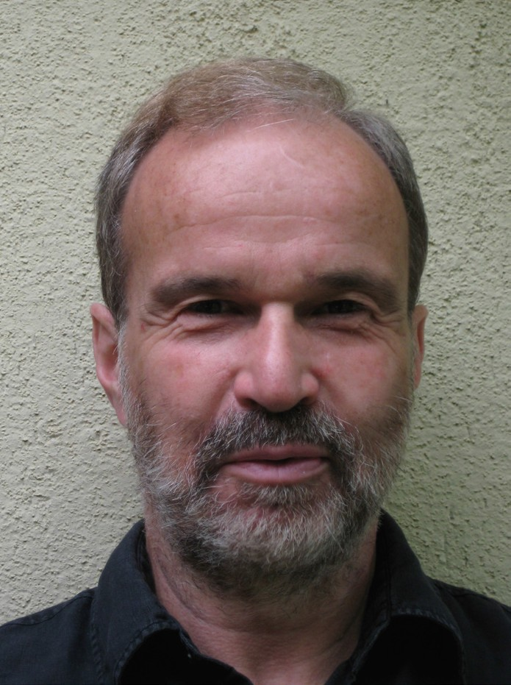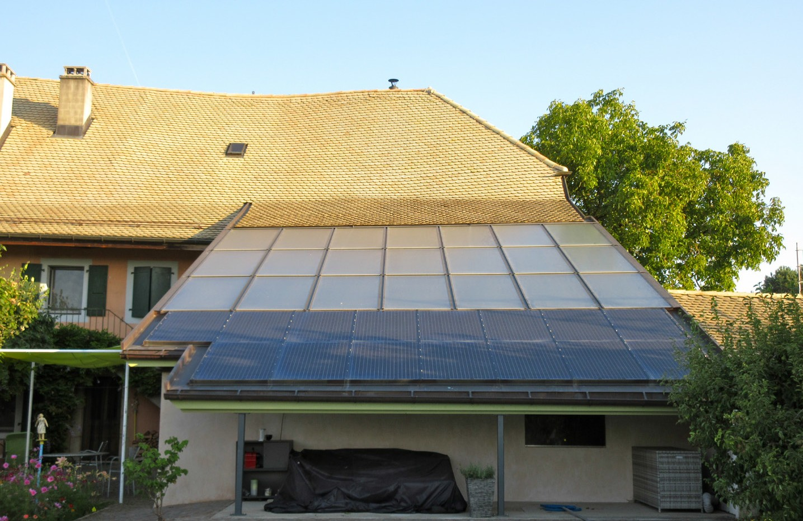

1

- Dr. Lucien Keller
2

- Maison de Lucien Keller

Schweizer Solarpreis 2018 | Prix Solaire Suisse 2018 | 13

